九江市舆情监测周报
（2013年8月17日—2013年8月23日）
一、舆情综述
2013年8月17日—2013年8月23日，新华社舆情管理系统对700余家大陆及台港澳地区的主流平面媒体、300余家大型网站及300余家知名网站的论坛及博客进行了重点监测，共收集到九江市相关报道2850篇。其中，平媒报道621篇，网络媒体报道1808篇，论坛博客评论421篇；正面及中性态度的舆情为2701篇，负面舆情为149篇。整体来看，本周九江舆情呈中性。

本监测时段内，舆情监测焦点为：
1、九江3年投资600亿，庐山旅游地产项目销售遇冷乱象丛生；
2、为家庭琐事想不开，永修女子躲山林割脉求解脱；
3、江西省规划建九江长江三桥；
4、江西九江市侨联组织赴基层开展帮扶主题活动；
5、瑞昌竹编“非遗”传承人将小小竹编编入国际市场。
从媒体分布情况来看，本监测时段内，对九江市进行报道最多的是驻地在北京的全国媒体（32.13%），其次为省内媒体（20.25%）。（见下图一）
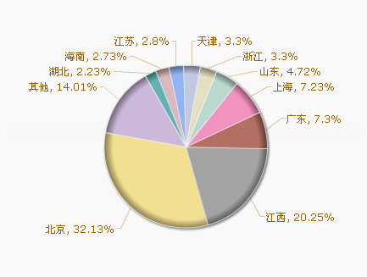
图一 报道地域分布图

从媒体报道量来看，本监测时段内，平面媒体中，浔阳晚报、江西日报、中新社、江南都市报、经济晚报最为关注九江发展。（见下图二）
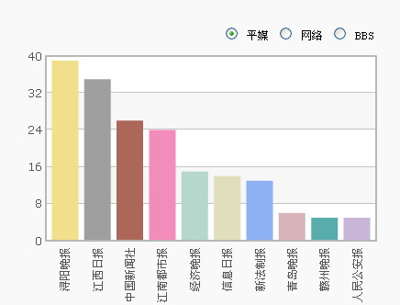
图二 平面媒体报道转载情况
网络媒体中，除九江新闻网以外, 大江网、新民网、天津网、人民网等对九江的报道量最多。（见下图三）
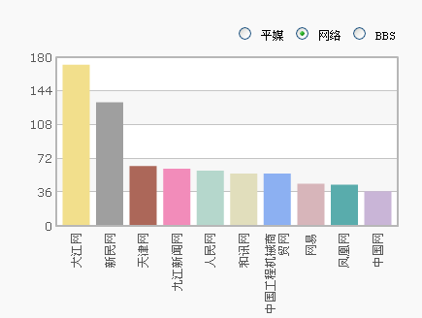
图三 网络媒体报道转载情况

论坛中，本周对于九江市讨论较多的网帖集中在大江论坛、东湖论坛、天涯社区。（见下图四）
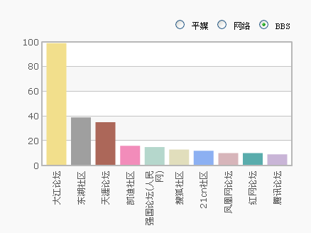
图四 论坛讨论情况
从传播总量的趋势分布来看，本时段内呈先升后降的趋势。8月19日、20日，媒体广泛关注“九江3年投资600亿，庐山旅游地产项目销售遇冷乱象丛生”以及“江西省规划建九江长江三桥”等事件，使报道量有所上升。（见下图五）
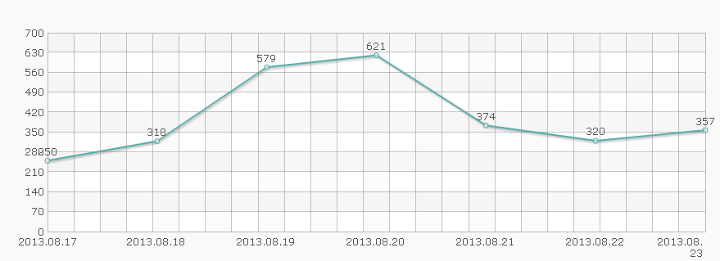
图五 舆情走势图

二、本周负面舆情盘点
本周，九江市负面舆情数量与上周基本持平。舆情主要集中在政府行为、干部作风、教育问题、拆迁纠纷等方面。本周舆情都昌县较为多发。
本周需要关注的负面舆情有：
1、都昌县人民医院配13名副院长遭质疑；
2、庐山猴子恋爱繁殖过快，园林局无奈喂食避孕药；
3、网曝都昌县公安局局长私自任命20个党委委员；
4、网曝德安招商局罗局长砸百万勾引他人丈夫，遭微博举报，微信内容曝光；
5、都昌三中学生疑中考志愿被老师越俎代庖。
新华社江西分社智库信息编辑部

